**第３章　理氣風水**

第一章では風水とは何なのかを、第二章では巒頭風水について説明してきましたが、第三章以降では、鑑定内容を理解していただく上で重要な理氣における基礎的知識を説明していきます。

理氣風水は、方位や時間に基づいて氣の流れを判断し、住環境を整えるための風水の手法です。その基本となる理論には、**陰陽理論**と**五行理論**があり、これらは風水における重要な要素です。

1. **陰陽理論**

陰陽理論は、宇宙や自然界に存在する全ての事象が、陰と陽という二つのエネルギーの相互作用によって成り立つとする考え方です。そして、陰陽の根本には、**太極（たいきょく）**という概念が存在します。

**太極（たいきょく）とは**

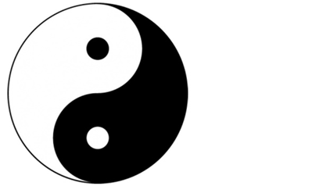

太極は、万物の根源であり、ここから陰と陽という二つの対立するエネルギーが発生します。太極図に描かれているように、陰と陽は互いに極まると相手に転じる関係性を持ち、完全に分離した存在ではありません。黒い部分（陰）と白い部分（陽）が互いに絡み合い、それぞれの中に相手の要素が含まれていることは、陰の中にも陽があり、陽の中にも陰があるという哲学的な考えを示しています。

風水学上は、家屋の中心（平面図上の重心）のことをいい、方位の基点となります。屋内の各部屋における平面図上の重心は小太極と呼びます。

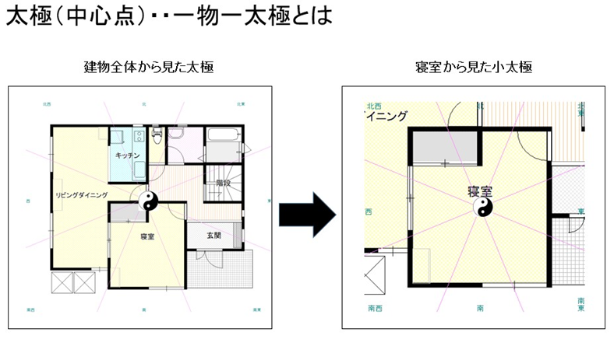

風水理論を使ったベッドやソファの位置など決めるときに、一物一太極の概念を用います。

**陰陽とは**

陰陽理論は、古代中国の宇宙観に基づく哲学的概念であり、自然界の全ての現象を「陰」と「陽」という二つの対立するエネルギーで説明します。この陰陽は、単に対立しているだけでなく、互いに補完し合い、調和を保つことで物事が成立します。

陰陽の特徴

陽: 活動的で外向的、明るいエネルギーを象徴します。昼間、太陽、暖かさ、成長、生命力などが「陽」に属します。

陰: 静的で内向的、暗いエネルギーを象徴します。夜、月、冷たさ、休息、死などが「陰」に属します。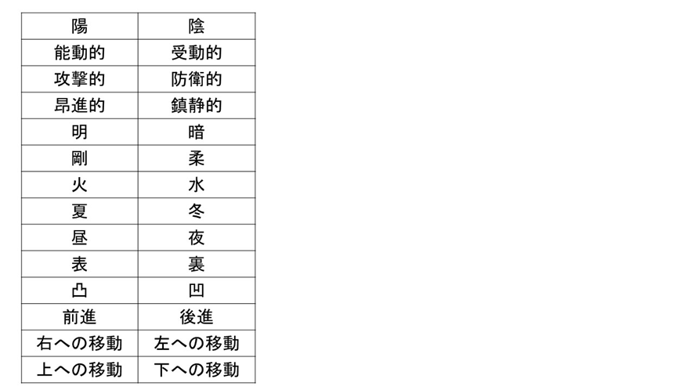

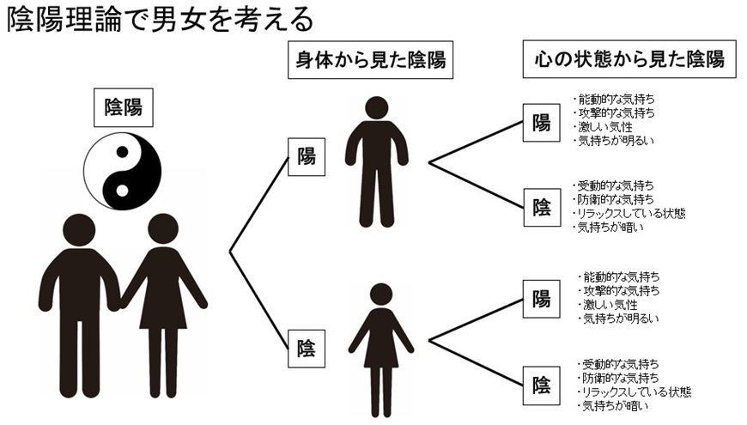

陰陽の相互作用

陰と陽は完全に分離したものではなく、互いに依存し、循環しています。この関係性を「陰極まれば陽となり、陽極まれば陰となる」と表現します。例えば、昼（陽）が終われば夜（陰）が訪れ、夜が明ければ再び昼が始まります。

バランスの重要性

陰陽のバランスが崩れると、自然界や人間の生活にも不調和が生じます。例えば、陰が強すぎると病気や停滞が生じ、陽が強すぎると焦燥感や衝動的な行動が増えることになります。

陰陽の例

家屋の設計においては、建物全体の陰陽のバランスが重要です。リビングルームやキッチンなど、活動的な場所には陽のエネルギーが必要ですが、寝室や浴室のような静けさを求める場所には陰のエネルギーが適しています。

**２．五行理論　～陰陽から五行へ～**

陰陽の二元論から、さらに自然界のエネルギーや現象を細分化したのが五行理論です。

陰陽のエネルギーは、次第に木、火、土、金、水という五つの要素（五行）に分かれ、それぞれの要素が互いに助け合い、抑え合いながら自然の調和を保ちます。これにより、自然界や人間の生活のあらゆる現象が説明され、五行理論は九星理論や風水における方位の吉凶判断にも重要な役割を果たします。

**木（もく）**: 成長や拡大を象徴。春、緑、東方向を表します。

**火（か）**: 活発さやエネルギーの爆発を象徴。夏、赤、南方向を表します。

**土（ど）**: 安定やバランスを象徴。季節の変わり目、黄色、中央を表します。

**金（こん）**: 収縮や固さを象徴。秋、白、西方向を表します。

**水（すい）**: 流動性や冷静さを象徴。冬、黒、北方向を表します。



**五行の相生と相剋**

五行は単に存在しているだけでなく、互いに助け合ったり抑え合ったりしています。これを「相生（そうしょう）」と「相剋（そうこく）」と呼びます。

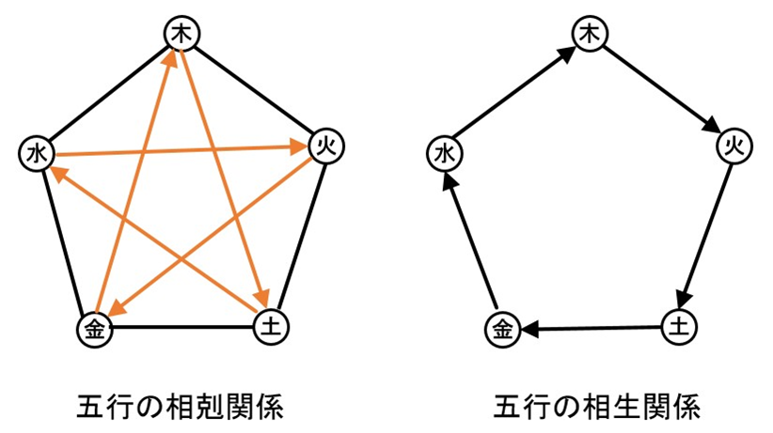

相生（助け合いの関係）:

木は火を生む（燃えることで火が起こる）。

火は土を生む（火が物を焼いて灰になり土を作る）。

土は金を生む（地中から鉱物ができる）。

金は水を生む（冷却することで水分が凝縮する）。

水は木を生む（植物の成長には水が必要）。

相剋（抑え合いの関係）:

木は土を抑える（木が根を張ることで土を押さえつける）。

土は水を抑える（土は水を吸収し、流れを止める）。

水は火を抑える（火を消す）。

火は金を抑える（火が金属を溶かす）。

金は木を抑える（金属製の斧が木を切り倒す）。

**３．九星理論**

**九星理論とは**

九星理論は、古代中国の陰陽五行説に基づく考えの一つで、九つの星（九星）が人間や土地、時間に及ぼす影響を読み取るための方法です。

九星理論では、個人の運勢や方位の吉凶を九つの星の配置によって判断します。この理論は、毎年や毎月、さらには日々の変化に基づいて方位や運勢を占います。

**九星とその特徴**

九星にはそれぞれ特徴があり、五行と結びつけられています。

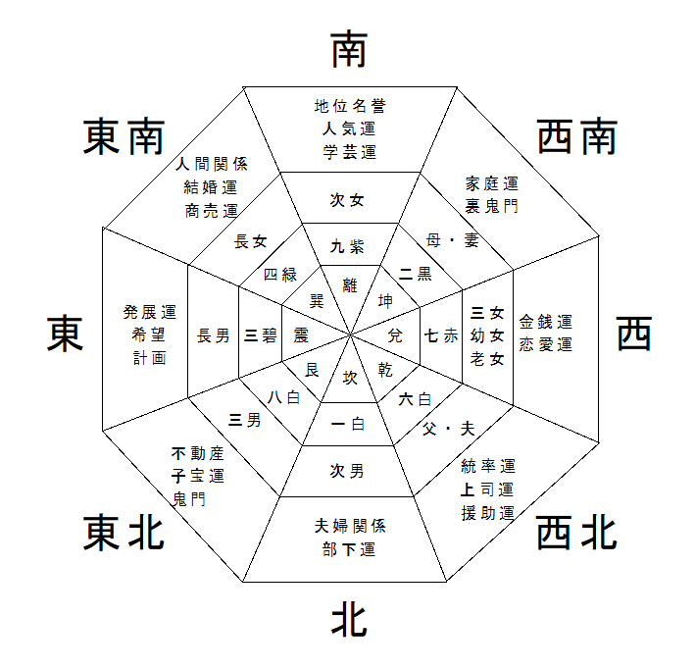

一白水星（いっぱくすいせい）

五行: 水

特徴: 柔軟性、知恵、変化、忍耐、苦労、水害

方位: 北

家族象意: 次男

象徴: 水のような適応力と知恵を持ち、流動性の高い性格。

二黒土星（にこくどせい）

五行: 土

特徴: 従順、温厚、忍耐、病気、安定

方位: 南西

家族象意:母親

象徴: 土のエネルギーにより、努力と安定が特徴で、忍耐強い性格を示します。

三碧木星（さんぺきもくせい）

五行: 木

特徴: 成長、決断、チャレンジ、計画、裁判、地震

方位: 東

家族象意:長男

象徴: 新しいことに挑戦し、決断力の強さを持つエネルギッシュな性格。

四緑木星（しりょくもくせい）

五行: 木

特徴: 調和、平和、社交、軽薄、風害

方位: 東南

家族象意:長女

象徴: 調和とバランスを重視し、社交的で柔軟な性格を持っています。

五黄土星（ごおうどせい）

五行: 土

特徴: 権力、再生、破壊、中心的存在

方位: 中央

象徴: 中心的存在として、破壊と再生を司り、強いリーダーシップを持つ。

六白金星（ろっぱくきんせい）

五行: 金

特徴: 規律、指導力、正義感

方位: 西北

家族象意:父親

象徴: 金のエネルギーにより、強い指導力や正義感を持ち、規律を大切にします。

七赤金星（しちせききんせい）

五行: 金

特徴: 社交、楽しみ、言葉の力、口論、色情

方位: 西

家族象意:三女

象徴: 楽しみや社交的な性格、言葉を使った表現力が優れています。

八白土星（はっぱくどせい）

五行: 土

特徴: 革新、安定、誠実、頑固

方位: 東北

家族象意:三男

象徴: 革新と安定のバランスを取り、貯蓄や積み重ねを重視します。

九紫火星（きゅうしかせい）

五行: 火

特徴: 美しさ、情熱、知性、知能、火事、紛争、離別

方位: 南

家族象意:次女

象徴: 美しさや情熱、知性を表し、常に華やかでクリエイティブなエネルギーを持ちます。

**九星定位と飛星**

九星理論では、九つの星が特定の方位に固定されており、これを九星定位図と呼びます。しかし、これらの星は時間の経過とともに方位を移動することがあり、この現象を「飛星（ひせい）」と呼びます。

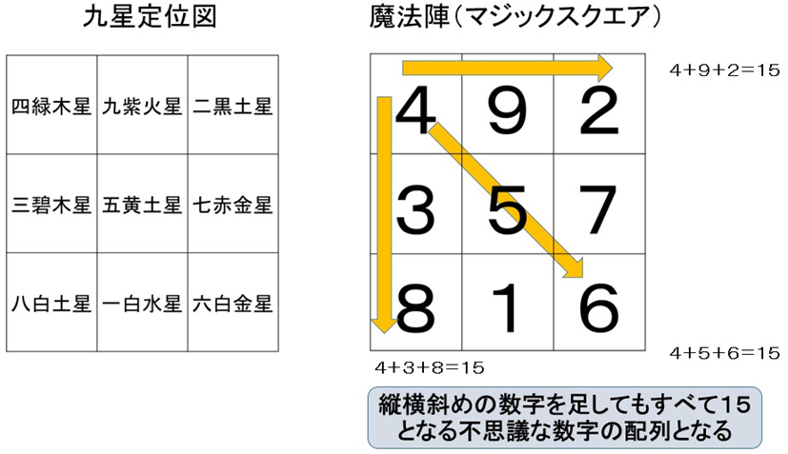

**飛星とは**

時間の経過により、九星が各方位を巡る現象です。毎年、九星は別の方位に移動し、それによって方位の吉凶が変わります。このため、家の風水や引っ越し、旅行などの際には、九星の位置を考慮する必要があります。

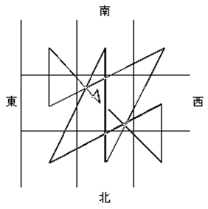

**年、月、日の影響**

九星は年ごとに変わる「年飛星」、月ごとの「月飛星」、そして日ごとの「日飛星」があり、それに応じて吉方位と凶方位が変化します。この動きを読み取ることで、最適な方位やタイミングを見極めることが可能です。

このように、九星理論は、個々の九星が持つエネルギーと、時間経過による星の移動を基に方位や運勢を判断する方法です。